**おおさかＱネット「特殊詐欺（オレオレ詐欺等）被害防止」に**

**関するアンケート　分析結果概要**

■実施期間　令和元年7月18日（木）～7月22日（月）

■サンプル数　大阪府に居住する60歳～69歳500サンプル、70歳以上500サンプル　　　計1,000サンプル



**1.　調査目的**

　近年、全国的にオレオレ詐欺をはじめとする特殊詐欺が多発しており、大阪府における特殊詐欺被害については、過去最悪を記録した平成28年からほぼ横ばいの厳しい状態にある。そうした中、特殊詐欺の手口等について60歳以上の府民の意識等を確認することで、今後の特殊詐欺被害の防止につながる施策の検討を目的に、本調査を実施する。

**2.　主な調査（検証）項目**

特殊詐欺の被害者年齢を見ると、70代から急激に増加することから、下記項目について、年代・性別ごとに調査検証

（１）特殊詐欺の手口の認知

（２）特殊詐欺に対する意識

（３）特殊詐欺の被害防止対策の認知

（４）特殊詐欺の被害防止対策の実践

（５）特殊詐欺に関する子どもとの会話と被害防止対策の実践

　（参考）特殊詐欺に関する警察や行政への要望

**3.　主な調査（検証）結果**

　・特殊詐欺に似た窃盗の手口の認知については、年代・性別による統計的な有意差は確認できなかった。

　・特殊詐欺の被害にあうかどうかの意識について、70代以上の男性が60代男性や60代女性に比べて被害にあわないと思う割合は高かったが、その他の年代・性別の間では統計的な有意差は確認できなかった。

　・特殊詐欺に関する被害防止対策の実践については、年代・性別による統計的な有意差は確認できなかった。

　・特殊詐欺等に関する子どもとの会話がある層は、子どもとの会話がない層に比べて、特殊詐欺の被害防止対策を実施している割合は高かったが、会話がある層を年代別で比較しても統計的な有意差は確認できなかった。

（注）

1.　「おおさかＱネット」の回答者は、民間調査会社に登録するインターネットモニターであり、回答者の構成は無作為抽出サンプルのように「府民全体の縮図」ではない。そのため、アンケート調査の「単純集計（参考）」は、無作為抽出による世論調査のように「調査時点での府民全体の状況」を示すものではなく、あくまで本アンケートの回答者の回答状況にとどまる。

2.　割合を百分率で表示する場合は、小数点第2位を四捨五入した。四捨五入の結果、個々の比率の合計と全体を示す数値とが一致しないことがある。

3.　図表中の表記の語句は、短縮・簡略化している場合がある。

4.　図表中の上段の数値は人数（n）、下段の数値は割合（％）を示す。

5.　図表下にカイ2乗検定の値（p値）を記載しているものは、信頼度5％水準で統計上の有意差がみられたもの。

**１．特殊詐欺等の手口の認知について**

　年代・性別による特殊詐欺等の手口の認知について違いを検証した。

**１－１　一般的な特殊詐欺の手口の認知**

* 特殊詐欺の手口の認知については、全ての年代・性別において「オレオレ詐欺(60代男性 94.0%、60代女性 96.0%、70代以上男性 95.7%、70代以上女性 99.3%)」が最も多かった。次いで、全ての年代・性別において「還付金等詐欺(60代男性 88.0%、60代女性 88.4%、70代以上男性 88.0%、70代以上女性 95.3%)」が多く、「キャッシュカードをだまし取る手口((60代男性81.2%、60代女性 79.6%、70代以上男性 80.6%、70代以上女性 82.7%)」「架空請求詐欺(60代男性77.6%、60代女性 65.6%、70代以上男性 76.6%、70代以上女性 68.7%)」と続いた。（図表1-1-1）
* 特殊詐欺の手口を知ったきっかけについて調査をしたところ、「テレビ・ラジオ（96.6%）」が最も多く、「新聞・雑誌(55.5%)」、「大阪府や市町村の広報紙(30.2%)」、「ポスター・チラシ等(29.9%)」、「自治会の回覧板(29.6%)」と続いた。（図表1-1-2）

【図表1－1－1】



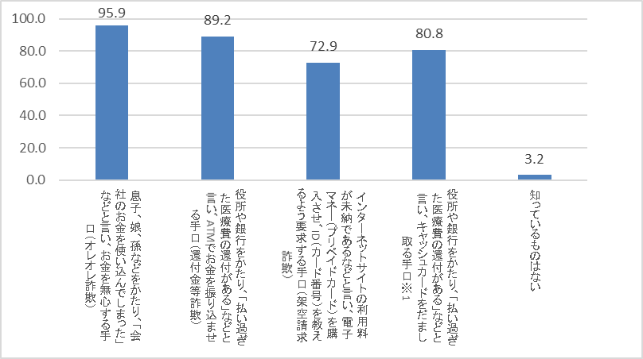

【図表1－1－2】



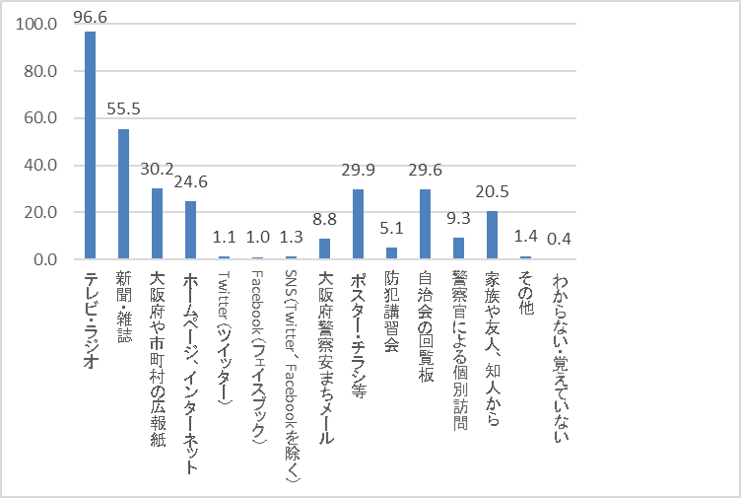

**１－２　特殊詐欺に似た窃盗の手口の認知**

* 特殊詐欺に似た窃盗の手口に認知率については、「60代男性（55.6%）」、「60代女性（56.4%）」、「70代以上男性（63.4%）」、「70代以上女性（56.0%）」という結果となったが、それぞれについて統計的な有意差は認められなかった。（図表1-2）

※大阪府警察では、令和元年7月の統計より、特殊詐欺に似た窃盗の手口を特殊詐欺【窃盗】と表記し、特殊詐欺の件数に計上しています。

【図表1－2】





**２．特殊詐欺に対する意識について**

　性別・年代による特殊詐欺に対する意識の違いについて検証した。

**２－１　特殊詐欺に対する意識**

・特殊詐欺に対する意識についての質問に対して、「自分は被害にあわないと思う」、「どちらかといえば自分は被害にあわないと思う」を選択した人を【被害にあわないと思う】とし、「どちらかといえば自分は被害にあうかもしれないと思う」、「自分は被害にあうかもしれないと思う」を選択した人を【被害にあうかもしれないと思う】とした。なお、「わからない」を選択した人は分析から除いている。

* 特殊詐欺に対する意識については、70代以上の男性が60代男性や60代女性に比べて【被害にあわないと思う】割合が高かった。その他の年代・性別の間には統計的な有意差は確認できなかった。（図表2-1）

【図表2－1】





**２－２（参考）被害にあわないと思う理由**

* 特殊詐欺に関し被害にあわないと思うと答えた人に対して、なぜそのように思うのかを聞いたところ、「知らない番号の電話には出なかったり、不審な電話はすぐ切るから（71.7%）」が最も多く、「だまされない自信があるから（家族の声やうそを見分けられる自信がある）(35.4%)」、「いつも誰かに相談するようにしているから（自分一人で判断しないから）(26.9%)」と続いた。（図表2-2）

【図表2－2】

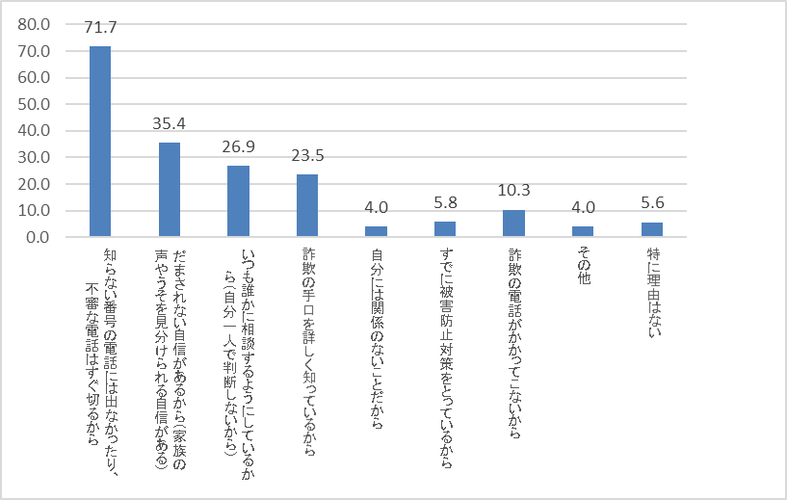

**３．特殊詐欺の被害防止対策の認知について**

　年代・性別による特殊詐欺の被害防止対策の認知に関する調査結果を記載する。

**３－１　特殊詐欺の被害防止対策の認知**

* 特殊詐欺の被害防止対策の認知について、60代男性は、「非通知電話拒否の設定(70.8%)」、60代女性・70代以上男性・70代以上女性は、「ナンバーディスプレイ（電話番号表示）機能の活用(60代女性69.6%、70代以上男性69.7%、70代以上女性70.0%)」が最も多かった。次いで、60代男性は、「ナンバーディスプレイ（電話番号表示）機能の活用(68.8%)」、60代女性・70代以上男性・70代以上女性は、「在宅時でも留守番電話の設定(60代女性66.4%、70代以上男性58.9%、70代以上女性67.3%)」であり、3番目としては、60代男性は「在宅時でも留守番電話の設定(63.6%)」、60代女性・70代以上男性・70代以上女性は、「非通知電話拒否の設定(60代女性63.6%、70代以上男性58.0%、70代以上女性60.0%)」であった。（図表3-1）

【図表3－1】



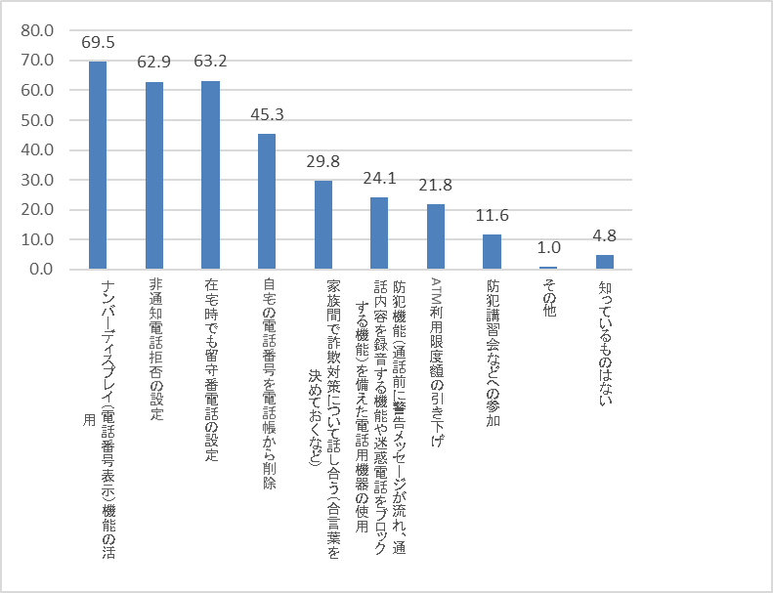

**４．特殊詐欺の被害防止対策の実践について**

　年代・性別による特殊詐欺の被害防止対策の実践の有無に関して検証した。

　なお、特殊詐欺の被害防止対策について「知っているものはない」を選択した人は、分析から除いている。

**４－１　特殊詐欺の被害防止対策の実践**

* 特殊詐欺の被害防止対策の実践については、年代・性別ごとではばらけた結果となり、全体を通してみれば、「在宅時でも留守番電話の設定(44.5%)」、「ナンバーディスプレイ（電話番号表示）機能の活用(44.2%)」が40％台となり、「自宅の電話番号を電話帳から削除(35.7%)」、「非通知電話拒否の設定(35.3%)」が30％台、次いで「家族間で詐欺対策について話し合う（合言葉を決めておくなど）(16.0%)」「ＡＴＭ利用限度額の引き下げ(11.6%)」と続いた。（図表4-1）

【図表4－1】



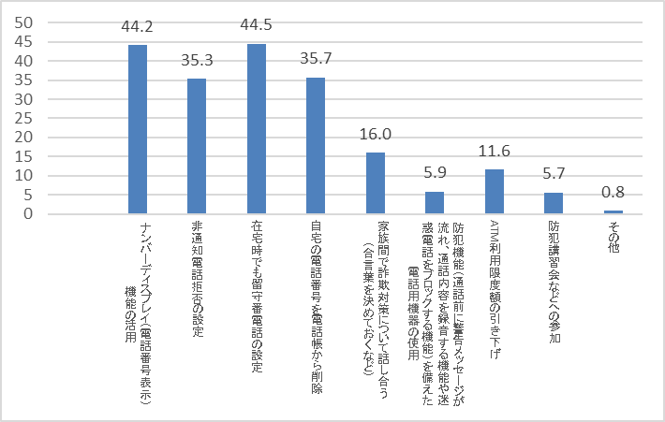

**４－２　特殊詐欺の被害防止対策の実践の有無**

・特殊詐欺に関する被害防止対策について、「ナンバーディスプレイ（電話番号表示）機能の活用」、「非通知電話拒否の設定」、「在宅時でも留守番電話の設定」、「自宅の電話番号を電話帳から削除」、「家族間で詐欺対策について話し合う（合言葉を決めておくなど）」、「防犯機能（通話前に警告メッセージが流れ、通話内容を録音する機能や迷惑電話をブロックする機能）を備えた電話用機器の使用」、「ATM利用限度額の引き下げ」、「防犯講習会などへの参加」、「その他」を選択した人を【被害防止対策をおこなっている】とし、「被害防止対策はおこなっていない」を選択した人を【被害防止対策をおこなっていない】とした。

* 特殊詐欺の被害防止対策の実践の有無については、年代・性別の間には統計的な有意差は確認できなかった。（図表4-2）

【図表4－2】





**４－３（参考）被害防止対策をおこなわない理由**

* 被害防止対策をおこなわない理由としては、「そこまでする必要性を感じないから（だまされない自信があるなど）(40.3%)」が最も多く、次いで「電話機にナンバーディスプレイ（電話番号表示）機能がないから(22.4%)」「詐欺の電話がかかってくる可能性が低いと思うから(20.1%)」「特に理由がない(16.4%)」と続いた。（図表4-3）

【図表4－3】



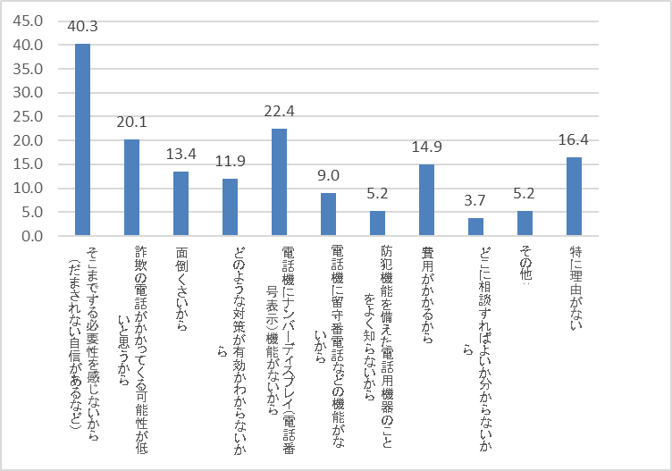

**５．特殊詐欺等に関する子どもとの会話と被害防止対策の実践ついて**

　年代による特殊詐欺に関する子どもとの会話の頻度と被害防止対策の実践に関して検証した。

**５－１　特殊詐欺等に関する子どもとの会話の頻度**

* 同居・非同居に限らず、特殊詐欺や類似した犯罪に関して子どもとの会話の頻度について聞いたところ、「特殊詐欺等に関する会話をしていない（46.7%）」を除くと、「半年に１回(9.5%)」が最も多く、「２～３ヵ月に1回(9.3%)」、「月に1回(7.9%)」、「月に２、３回(6.3%)」と続いた。（図表5-1）

【図表5－1】



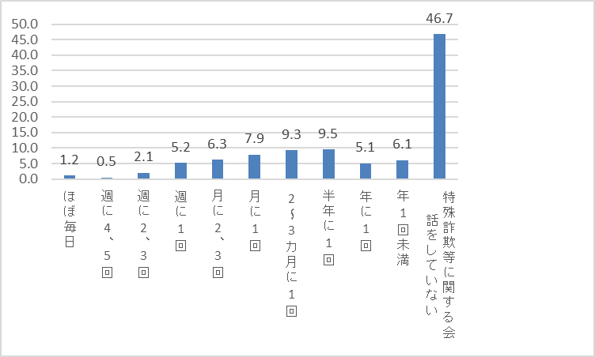

**５－２　会話の頻度と被害防止対策実施の関係性**

・特殊詐欺の被害防止対策を知っている人のうち、特殊詐欺等に関する子どもとの会話の頻度について、年に1回以上は会話をしている人を【特殊詐欺の会話あり】とし、「年1回未満」、「特殊詐欺等に関する会話をしていない」を選択した人を【特殊詐欺の会話なし】とした。

* 特殊詐欺の被害防止対策の「実践」の有無については、【特殊詐欺の会話あり】の層の方が、【特殊詐欺の会話なし】層に比べ、特殊詐欺の被害防止対策を実施している割合が高かった。（図表5-2）

【図表5－2】





* 特殊詐欺の被害防止対策の「実践」の有無について、【特殊詐欺の会話あり】、【特殊詐欺の会話なし】をそれぞれ年代別に区切り差を比べたが、会話の有り無しでの差は確認できたが、年代による差に関して統計的な有意差は確認できなかった。

（図表5-3）

【図表5－3】





**６．【参考】特殊詐欺等に関する警察や行政への要望について**

　特殊詐欺等に関する警察や行政への要望についての調査結果を記載する。

**６－１警察や自治体に力を入れてほしいこと**

* 特殊詐欺に関して、警察や自治体などに力を入れてほしいことを聞いたところ、「犯人の検挙（71.7%）」が最も多く、「犯人が使う携帯電話や銀行口座を使えなくする対策(59.4%)」、「継続的な情報発信(55.8%)」、「防犯機能を備えた電話用機器の普及（無償貸出しなど）(41.8%)」と続いた。（図表6-1）

【図表6－1】

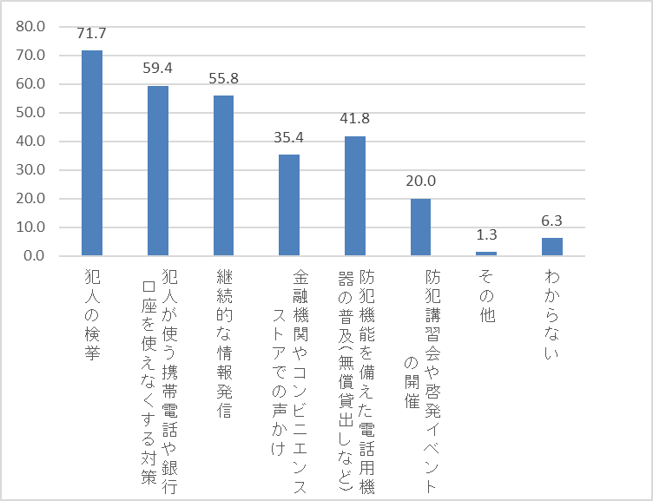

**６－２　警察や自治体からの情報提供**

* 特殊詐欺に関して、警察や自治体などからどのような情報が提供されればよいかを聞いたところ、「最新の手口に関する情報（82.4%）」が最も多く、「居住する地域での発生状況(63.0%)」、「被害にあわないための防犯対策(52.6%)」、「相談窓口に関する情報(29.2%)」と続いた。（図表6-2）

【図表6－2】



